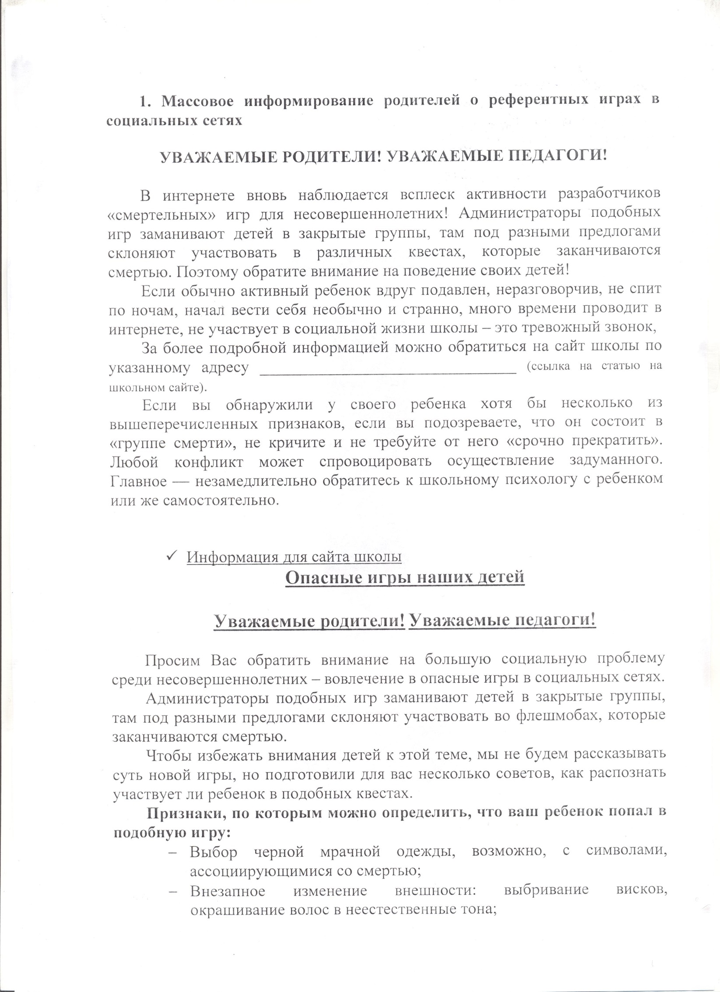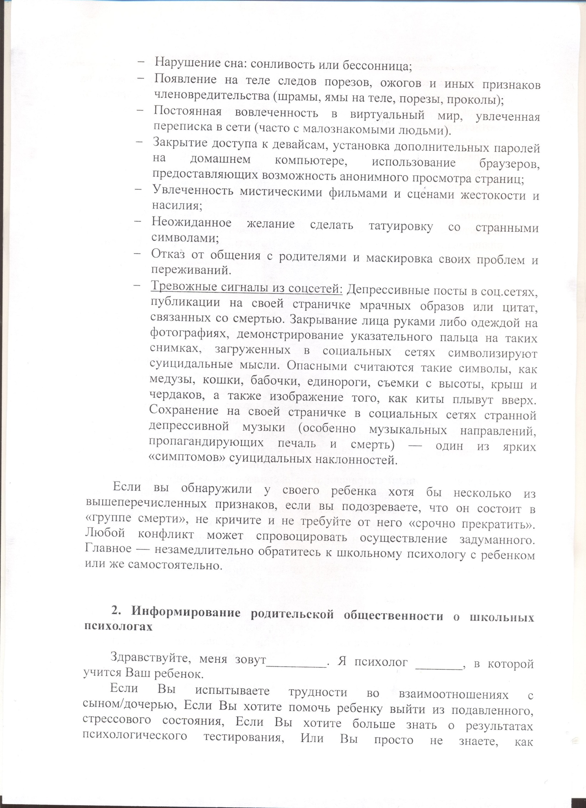
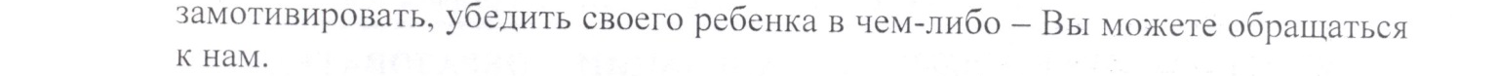
Также, в случае отсутсвия возможности обратиться лично или особой срочности,
Вы можете написать на What sApp по номеру: Тауфих А. 87057162655, Казгожина К.Н. 87014518157.

